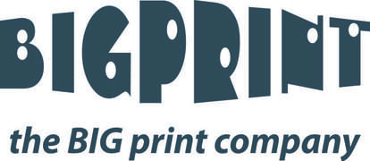
Óriás méretű vizuál-kommunikációs nyomda és display termékeket gyártó
a régióban vezető nyomdaipari vállalat keres

NYOMDAI OPERÁTOR
Meghirdetett pozícióba betanítást vállalunk!
Pályakezdők jelentkezését is várjuk!!!

Feladatok
- Széles formátumú - digitális nyomtatógépek kezelése
  - Pontos, precíz munkavégzés
  - Nyomtatógépek és környezetének tisztán tartása
  - Gyártási folyamat dokumentálása

Elvárások:
  - Önálló munkavégzés
  - Alapfokú számítógépes ismeretek
  - Megbízhatóság, mobilitás
  - Rugalmasság
  - Terhelhetőség
  - Csapatszellem

Előny:
  - Nyomdai tapasztalat
  - Szakirányú végzettség
  - Műszaki érzék

Amit kínálunk:
  - Dinamikusan fejlődő csapat
  - Biztos háttér
  - Fejlődési lehetőség
  - Teljes bejelentés
  - Műszakos munkarend (alapbéren felül műszakpótlék)

MUNKAVÉGZÉS HELYE:
1095 Budapest

Jelentkezés módja:
Amennyiben hirdetésünk felkeltette érdeklődését, jelentkezzen fényképes önéletrajzzal, bérmegjelöléssel a hrbph@bigprint.eu e-mail címen, és kérem, tüntesse fel: "Operátor"

